1. 从官网中下载安装包(在第一章的课程结尾有下载链接)。
2. 双击exe文件选择目录安装，然后一直下一步下一步即可。



C:\Users\hp\AppData\Roaming\Microsoft\Windows\Start Menu\Programs\Anaconda3(64-bit)

1. 配置环境变量：此电脑——属性——高级系统设置——环境变量——下面的path编辑——新建四个地址内容。

注意：地址内容一定要是你第二步安装的地址中去找。例如我安装在D:\softInstall\anaconda3中，那么我的四个环境变量地址为(前三个必须放进环境变量中，如果不行的话第四个再配置进环境变量中，通常前三个就可以了)：

D:\softInstall\anaconda3

D:\softInstall\anaconda3\Scripts

D:\softInstall\anaconda3\Library\bin

D:\softInstall\anaconda3\Library\mingw-w64

步骤如图所示：

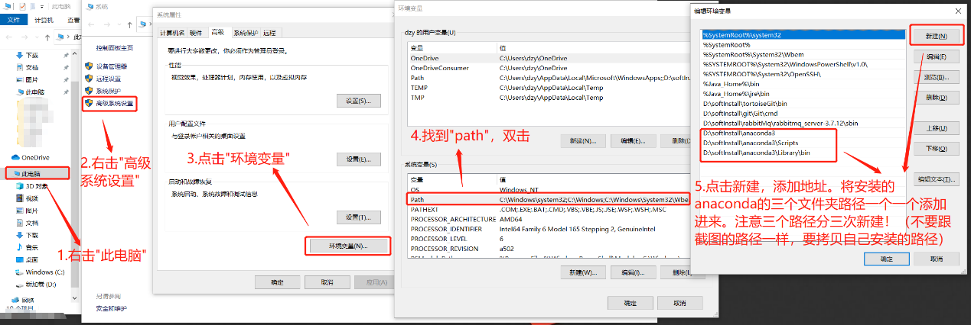

四．启动jupyter

1.win+R 打开运行窗口

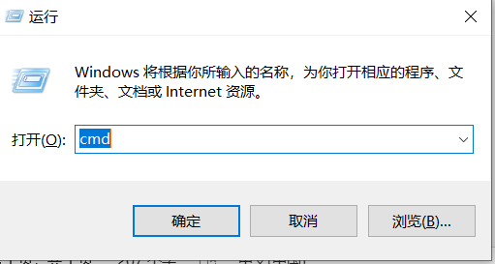

2.输入框中输入cmd 按回车键，会出现黑色的终端：

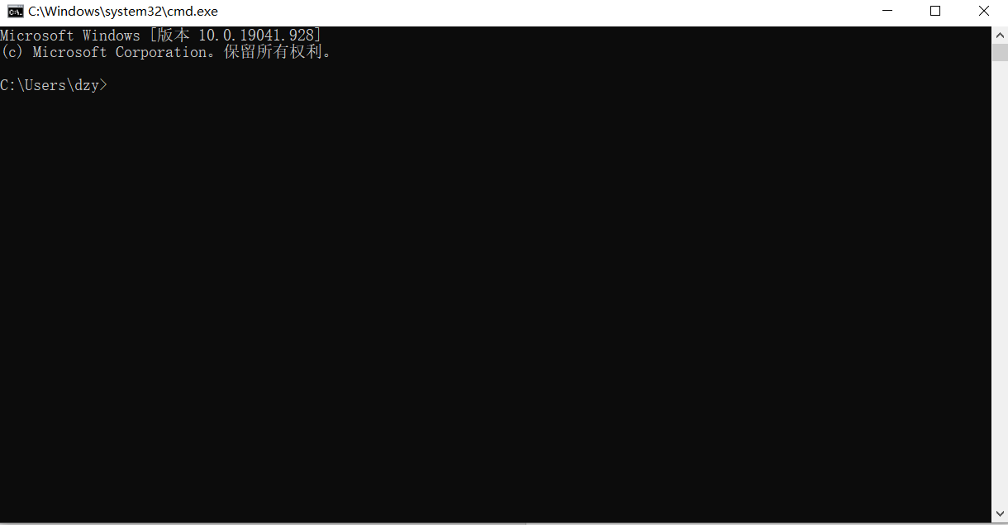

3.再黑色终端中输入 jupyter notebook 并按回车键结束

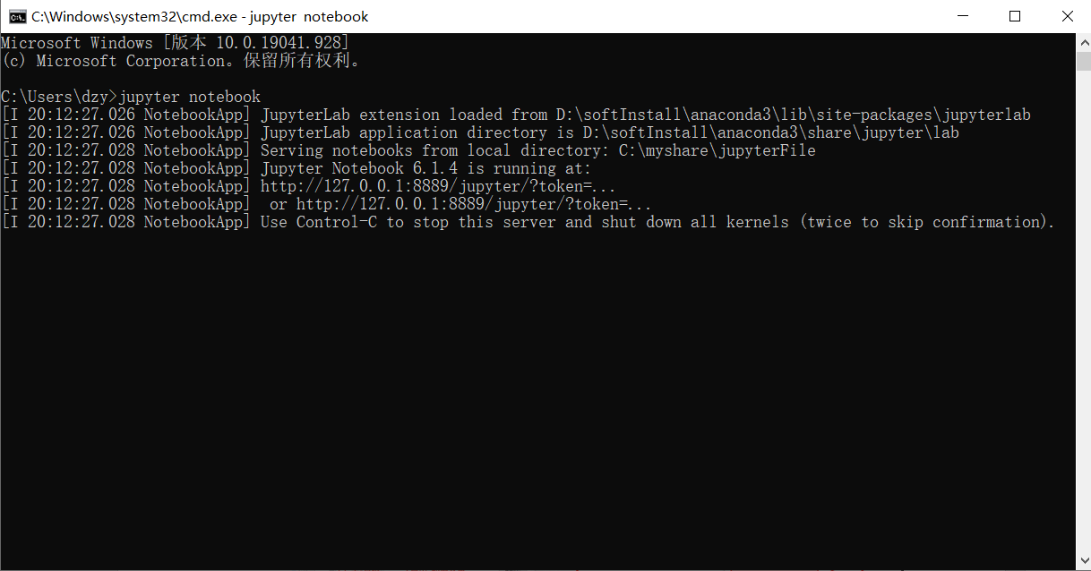

五.这样就可以在本地jupyter上创建python文件以及编辑代码运行文件等。

一般访问地址为127.0.0.1:8888 详见终端中提示的访问地址。

常见python3文件，然后在文件中进行编辑代码即可，如图所示：

